Темперамент вашего ребенка

Наследство предков

Индивидуальный, природный темперамент человека виден во всем: в скорости его мышления, темпе речи, в мимике, подвижности, манере общении. Кроха рождается с унаследованным темпераментом, который нельзя изменить, но можно научиться контролировать. Темперамент обусловлен скоростью и силой реакции нервной системы на раздражители: на интонацию матери, мокрые пеленки, чувство голода, боль в желудке и т.п. Один малыш, почувствовав дискомфорт, начинает плакать, другой – возмущенно кричать, а третий спокойно заснет, не обращая внимания на неудобства. Сигналы обо всем происходящем поступают в определенные участки мозга, возбуждая их активность. Маленькие дети из-за незрелости мозга и отсутствия социального опыта находятся всецело во власти врожденного темперамента. Но

ребенок растет, усваивает уроки воспитания, берет пример со старших. Он учится терпеть, проявлять силу воли или, наоборот, отступать, в общем, овладевает механизмами, которым под силу справиться с врожденным темпераментом.

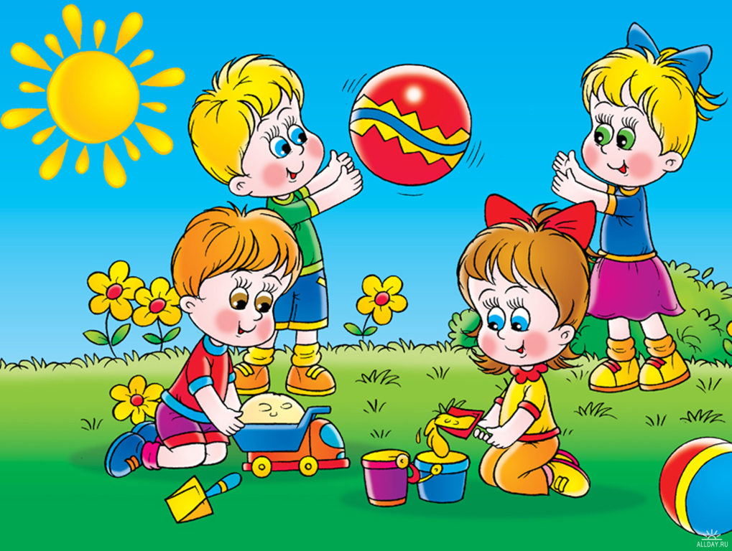
Иванушка и Несмеяна

Она все время плакала. Если солнце заходило за тучи, плакала от холода, если светило ярко, от жары. А Иванушка-дурачок радовался и солнцу, и дождю, и стуже. Несмеяна – типичный меланхолик, Иванушка-сангвиник. Волк и Лиса из народных сказок, как правило, холерики. Все-то они недовольны, суетятся, злятся. Ну а спокойный ежик, несущий в свою норку запасы на зиму, - явный флегматик: все видит, но ни во что без нужды не вмешивается. Конечно, в жизни все не так однозначно. Выясните тип темперамента вашего ребенка, чтобы общаться с ним без конфликтов и стрессов.

Сангвиник

Он жизнелюб и оптимист, охотно рискует и идет на компромиссы, деловит и собран. Сангвиник прекрасно сходится со сверстниками, быстро адаптируется в незнакомом месте, мгновенно усваивает новую информацию. Он любит подвижные игры, очень любознателен. Быстро засыпает и всегда просыпается в хорошем настроении. Наказания переносит легко, быстро о них забывает. Его живая речь изобилует словами в превосходной степени и сопровождается импульсивными жестами. Это вообще самый «удобный» для воспитания темперамент. Однако, увлекшись каким-либо делом, малыш не может правильно рассчитать силы, быстро устает и часто меняет надоевшие занятия. Воспитывая сангвиника, учите его терпению и упорству и следите, чтобы его оптимизм и жизнерадостность не переросли в легкомыслие и непостоянство.

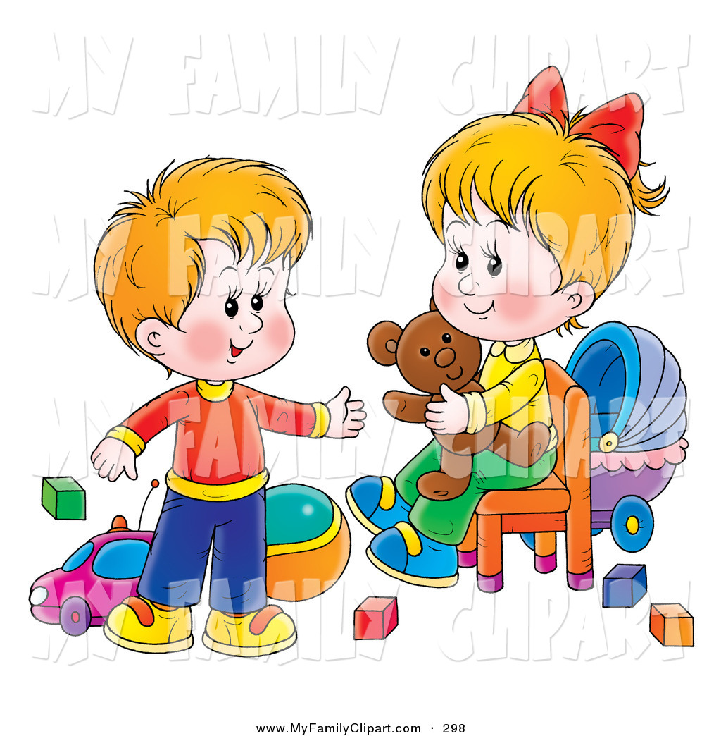
Холерик

Это неутомимый, бесстрашный, задиристый ребенок. Часто горячится и вступает в конфликты. Нередко испытывает страх и гнев, непредвиденные ситуации воспринимает в штыки. К замечаниям относится спокойно, а вот физическим наказаниям сопротивляется. Предпочитает шумные игры, баловство, постоянно нуждается в зрителях и новых впечатлениях. Новую информацию схватывает на лету и тут же забывает. Говорит громко и быстро. К новой обстановке привыкает легко. А вот засыпает с трудом, и никогда не предугадаешь, в каком настроении проснется. Попытайтесь снизить скорость его порхания по жизни, организуя остановки и паузы; помогайте выбирать хобби, тогда фонтан его бурной энергии будет использован в познавательных целях; занимайте ребенка спокойными играми,

совершенствующими внимание и наблюдательность; учите его обдумывать решения, рассчитывать силы, всегда быть сдержанным и настойчивым.

Флегматик

Он очень спокойный, медлительный, обстоятельный, сдержанный, даже малоэмоциональный, не любит рисковать. Этот ребенок любит спокойные игры. Он не бывает лидером среди сверстников. Новую информацию усваивает медленно, но зато навсегда. Долго адаптируется к новшествам, перемен не любит. А вот засыпает быстро, спит спокойно, но просыпается медленно и долго ходит вялый. Постарайтесь развить в малыше любознательность и инициативность; ускоряйте его черепашьи темпы (в этом вам помогут любые игры на скорость и ловкость); показывайте ему пример ярко выраженного, эмоционального поведения, сами активно радуйтесь и огорчайтесь, он обязательно у вас это переймет.
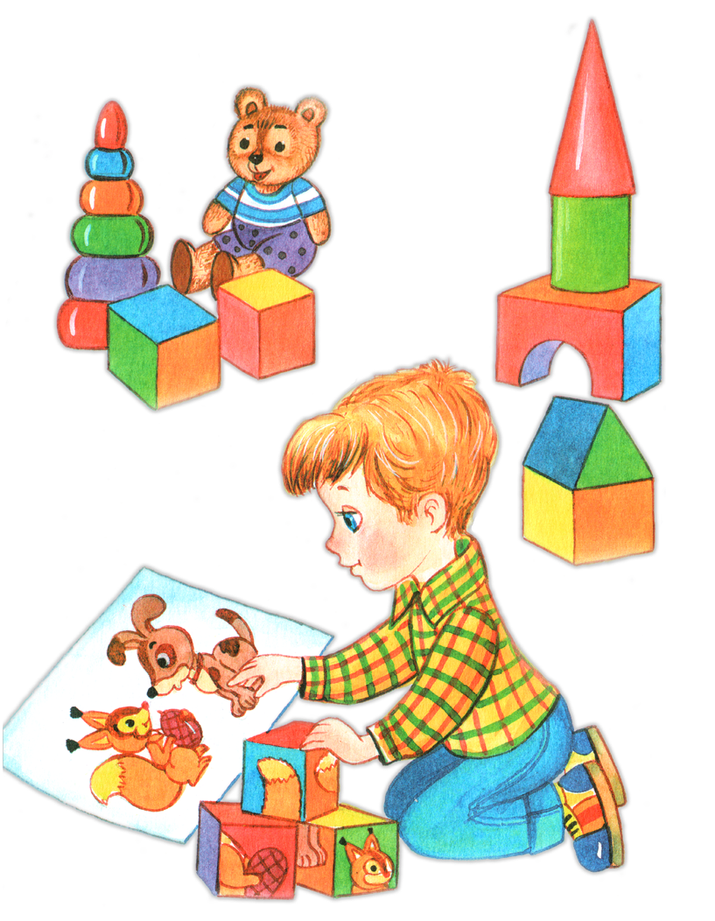

Меланхолик

Он робкий, замкнутый и нерешительный, тревожится по мелочам, очень мнителен и сентиментален. Новую информацию усваивает с трудом, все время отвлекается и быстро устает. Двигается неуверенно, говорит тихо, но выразительно. Как правило, выдает реакцию, неадекватную после раздражителя. Спать укладывается долго, засыпает быстро, утром легко встает. Очень тяжело привыкает к новым местам и потому не любит ходить в садик и школу. Меланхолику нужно учиться самостоятельности и смелости; ему нельзя приказывать, категоричные обращения и отрицательные оценки и без того вялые действия; с таким малышом надо обсуждать увиденное и услышанное, акцентируя внимание на положительных сторонах.

